Módulo | Aplicaciones Analíticas: IoT
Nombre y apellidos | Iván García García
- Fecha entrega

Mini ejercicios de introducción al laboratorio e IoT

Ejercicio 2:
- Arrancar nuevo servidor:
/usr/bin/java -Xmx256m -jar /opt/leshan/leshan-server-demo/target/leshan-server-demo-1.0.0-SNAPSHOT-jar-with-dependencies.jar -lp 5680 -slp 5681 -wp 8077
- Abrir la WebUI de gestión de leshan LwM2M del nuevo servidor creado http://localhost:8077.
- Ir a la pestaña de seguridad. Añadir una configuración de seguridad a un nuevo cliente > “Add new client security configuration” para nuestro cliente gw2; habrá que utilizar la identity “gw2” y la key (en hexadecimal) 0x1234:
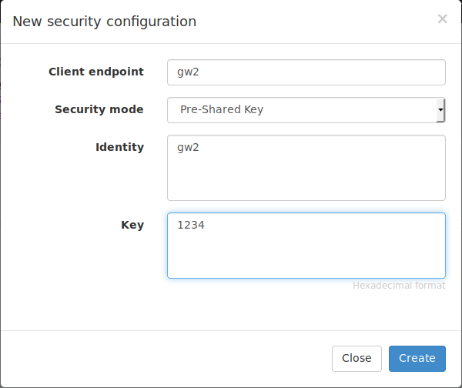
- Configurar bootstrap. Abrir la webui de gestión de leshan Bootstrap LwM2M http://localhost:8079.
- Añadimos la nueva configuración para nuestros dispositivos: “Add new client bootstrap configuration”:
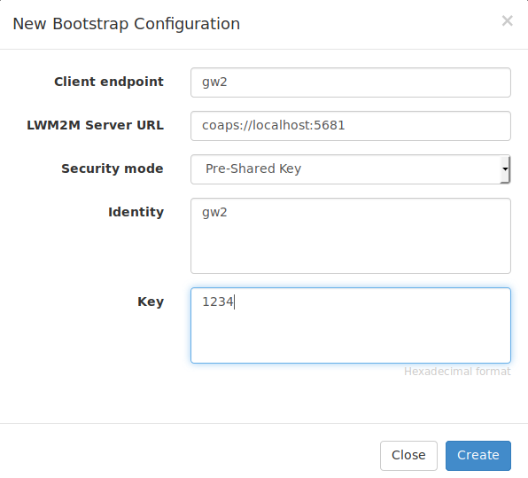
- Desde una consola en la VM ejecutaremos el cliente de lehsan. Primero, lanzar el cliente con el nombre de “bstest”, especificando el bootstrap (en caso de no estar lanzado previamente):
java -jar /opt/leshan/leshan-client-demo/target/leshan-client-demo-1.0.0-SNAPSHOT-jar-with-dependencies.jar -n bstest -b -u localhost:5688
Después, lanzar el cliente “gw2”:
java -jar /opt/leshan/leshan-client-demo/target/leshan-client-demo-1.0.0-SNAPSHOT-jar-with-dependencies.jar -n gw2 -b -u localhost:5688
- Visualizar el cliente en el nuevo lwm2m server:
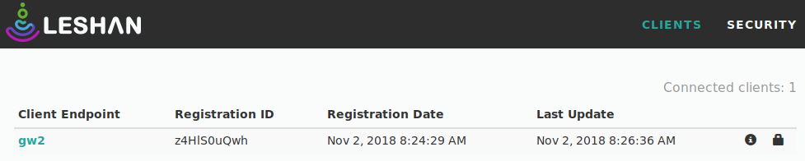
- Navegar por el device y observar los SmartObjects que posee:
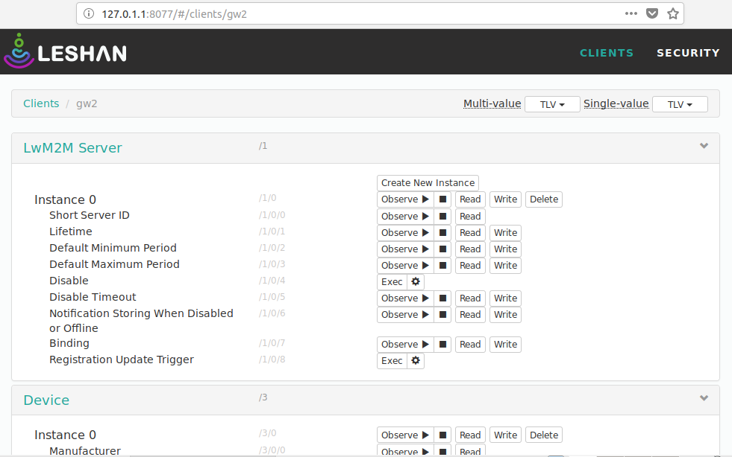


Caso de estudio de IoT “Small IoT Platform with Analytics”

Hoja de respuestas
2.5. Ejercicio
- Valora qué usos podría tener registrar los datos de temperatura y humedad. Es decir, qué casos de uso, modelo de negocio y aplicaciones podrían darse con estos datos. Por ejemplo, cómo podrían usarse para mejorar la calidad de vida o los servicios de una ciudad.
Tiene aplicaciones en Smart Building y Smart Cities:
- Monitorizando la temperatura y humedad de edificios en tiempo real para obtener un mapeo preciso y realizar un seguimiento del consumo de energía. Las advertencias relacionadas con la configuración, la calefacción, el aire acondicionado y la ventilación también pueden administrarse de manera efectiva al tiempo que ahorran energía y protegen las mercancías dentro del edificio.
- Monitorización de temperatura de equipos industriales para detectar cualquier riesgo de exceder los límites de temperatura que podrían provocar fallos en los equipos o incluso la explosión debido al sobrecalentamiento.
- Monitorizando entornos de centros de datos.
- Monitorización automática de la humedad para espacios verdes.

- ¿La arquitectura funcional cumple con los requerimientos de escalabilidad, redundancia, gestión y seguridad para poder conectar miles de dispositivos? ¿La arquitectura tiene en cuenta la no homogeneidad que se representa en la realidad y puede integrar y gestionar dispositivos de diferentes proveedores y con diferentes tecnologías?
Esta solución es escalable gracias en gran parte a la distribución de mensajes mediante Kafka y bases de datos de Cassandra, que pueden ser fácilmente ampliables añadiendo nuevos elementos en los respectivos clústeres de trabajo.
La arquitectura propuesta es viable para añadir datos de más ciudades de forma masiva y procesar todos los datos. Los pipelines tienen un flujo constante y predeterminado que aseguraría que no hay cuellos de botella hacia la base de datos.
Esto sería posible siempre que el proceso de ETL realizado sea el mismo para todos los datos, es decir, que los datos siempre se muestren en el mismo formato y frecuencia. Si estos datos no fueran homogéneos, se tendría que realizar un estudio y aplicar los procesos ETL adecuados a cada uno de los devices/flujo de datos para que al final pudieran colapsar en la misma base de datos. Requeriría un trabajo extra en creación de flujo de datos nuevos, estudio y procesado independiente.

- En vez de un broker basado en Kafka, ¿podría haberse utilizado un MQTT? En vez de almacenar en Cassandra, si lo almacenamos en HDFS, ¿qué beneficios inherentes podríamos tener?
Apache Kafka no es un reemplazo de MQTT, que es un intermediario de mensajes que se usa normalmente para la comunicación de Máquina a Máquina (M2M). Los objetivos de diseño de Kafka son muy diferentes de MQTT.

En una solución de IoT, los dispositivos se pueden clasificar en sensores y actuadores. Los sensores generan puntos de datos, mientras que los actuadores son componentes mecánicos que pueden controlarse mediante comandos. Por ejemplo, la iluminación ambiental de una habitación se puede usar para ajustar el brillo de una bombilla LED. En este escenario, el sensor de luz necesita hablar con el LED, que es un ejemplo de comunicación M2M. MQTT es el protocolo optimizado para redes de sensores y M2M.

Dado que Kafka no utiliza HTTP para la ingestión, ofrece un mejor rendimiento y escala.

Dado que MQTT está diseñado para dispositivos de baja potencia, no puede manejar la ingestión de conjuntos de datos masivos. Por otro lado, Apache Kafka puede tratar con la ingesta de datos de alta velocidad pero no con M2M.

Las soluciones escalables de IoT utilizan MQTT como una comunicación explícita del dispositivo y dependen de Apache Kafka para ingerir datos de sensores. También es posible unir Kafka y MQTT para ingestión y M2M. Pero se recomienda mantenerlos separados mediante la configuración de los dispositivos o las puertas de enlace como productores de Kafka mientras siguen participando en la red M2M administrada por un agente MQTT.

Si hablamos del big data de IoT, podemos llegar a un escenario donde se utiliza HDFS para un data lake. En este caso, se agregarán nuevas lecturas a los archivos de Hadoop (por ejemplo, habrá un archivo separado para cada sensor). Esto mejoraría la parte de analítica mediante procesamiento batch.

- ¿Qué costes de implementación, mantenimiento y gestión de la plataforma observas claramente?
Utilizando sobre todo software open source y de desarrollo propio para interconectar toda la infraestructura con reúso de hardware y dispositivos se minimizan los tiempos y costes en los procesos de diseño, integración y ejecución de la solución.
La implementación es bastante sencilla por lo que el coste no es muy elevado y por la misma razón, su mantenimiento se simplifica también.
Además se haría uso de componentes hardware de bajo coste y bajo consumo, por lo que el coste global no se vería aumentado en exceso.
En cuanto a la gestión de la plataforma todo dependerá si se elige un despliegue on premise o se puede hacer uso de alguna plataforma cloud. Las ventajas de una implementación en la nube serían poder disponer de la plataforma en cualquier momento ya se podría desactivar cuando no haya necesidad de uso y por tanto, se ahorraría en costes, e incluso se podría hacer una implementación basada en contenedores (Docker, por ejemplo) de manera que fuera fácilmente portable a cualquier proveedor y así decidir en qué momento levantar la plataforma y con qué coste aproximado.

